Муниципальное бюджетное дошкольное образовательное учреждение

«Детский сад общеразвивающего вида №11 «Солнышко»

село Белое, Красногвардейский район, Республика Адыгея

Мастер – класс для педагогов

«Опыты со звуками для дошкольников»

Подготовила и провела:

музыкальный руководитель

Мирошниченко Наталья Александровна.

2019г.

**Мастер – класс для педагогов.**

**Тема: «Опыты со звуками для дошкольников»**

**Цель:**

Повышение профессионального мастерства педагогов - участников мастер-класса в процессе активного педагогического общения по усвоению опыта работы музыкального руководителя Мирошниченко Н. А., по проведению экспериментирования как метода музыкального воспитания и развития дошкольников.

**Задачи:**

1. Продемонстрировать некоторые виды экспериментирования со звуками для детей .
2. Показать, как можно использовать опыты со звуком в экспериментальной деятельности детей.
3. Развивать познавательный интерес к окружающему, умение делиться приобретенным опытом с другими людьми.

**Практическая значимость:**

Данный мастер класс направлен на деятельность педагогов, работающих по теме экспериментирования и поисковой деятельности детей.

**Актуальность.**

Многолетний опыт педагогической работы показывает, что дети очень любят экспериментировать. Детское экспериментирование достаточно легко интегрируется во многие виды детской деятельности. В музыкальном образовательном процессе экспериментирование способствует развитию инициативности, произвольности и креативности личности ребенка, формирует его интеллектуальную компетентность.

В процессе таких экспериментов дети учатся различать музыкальные и шумовые звуки, находить звуковые ассоциации, группировать звуки на основе общих признаков, производить подбор к звукам словесных определений. Вся эта деятельность носит игровой, занимательный характер.

**Ход** **мастер-класса:**

**Вводная часть.**

Добрый день, уважаемые коллеги! Сегодня я хочу представить

опыт работы по теме «Детское экспериментирование со звуком в ДОУ».

**Опыт с расчёской.**

Зубчики расчёски дрожат от прикосновения и издают звук. Он тихий и слабый. Ставим расчёску одним концом на стул. Повторяем опыт. Звук стал громче. Колебания передаются стулу и он усиливает звук. Прикладываем конец расчёски к столу. Звук стал ещё громче. Чем больше предмет, тем громче звук.

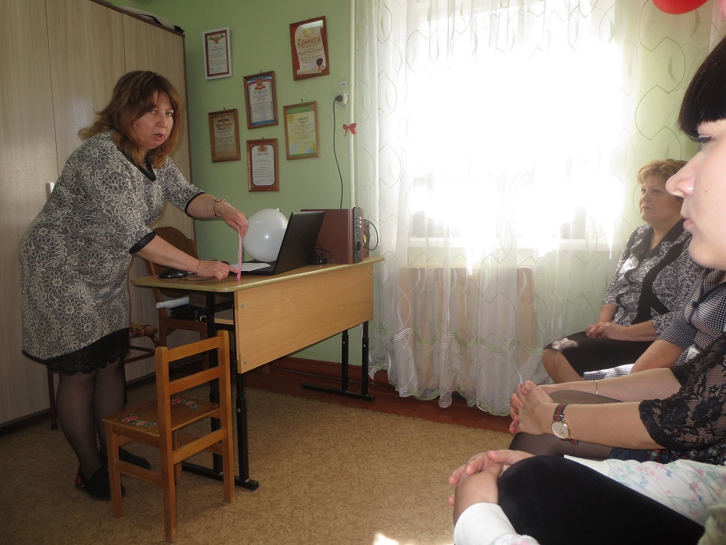

* **Есть ли голос у деревянной линейки?**

*Педагогам предлагается извлечь звук с помощью линейки. Один конец линейки прижать к столу, а по свободному хлопать ладонью.*

* Что происходит с линейкой? (Дрожит, колеблется.)
* Как прекратить звук? (Остановить колебания линейки рукой.)
* Почему все звучит? (Колебание предметов )

**Опыт «Поющие бокалы»**

Бокал необходимо наполнить водой, а потом можно смоченным в воде пальцем водить по краю бокала. Получается отличное пение бокала! Высота звука зависит от толщины стенки бокала и количества в нём воды. Чем тоньше стекло и чем меньше воды, тем звук выше.

*Педагоги пробуют извлечь звук.*

*А теперь, внимание на экран.*

***Видеоролик «Поющие бокалы».***

***Опыт «Свистящий шарик».***

***Три гайки помещаем в шарик и надуваем, крутим шар и он поет.***

***Это происходит потому, что я заставляю гайки вращаться, они прижимаются к стенкам шара и тут работает сила трения, т е гайки преодолевают многократные удары, что приводит к впечатлению длительного звука, более того гайки создают вибрацию воздуха, что воздействует на чистоту звука.***

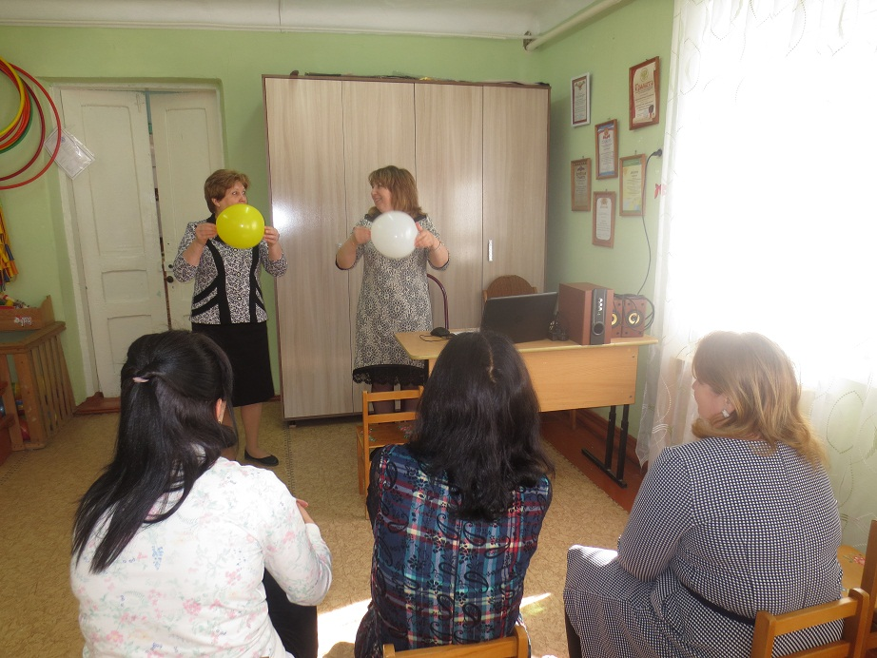

***Опыт «Звуковое торнадо».***

***Фокус с гофрой. При быстром вращении, мы слышим высокие звуки, при более медленном вращении – низкие звуки.***

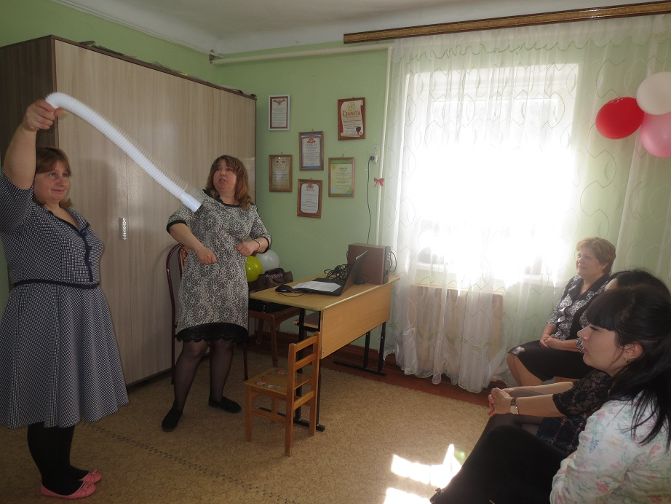

***Опыт с вилкой.***

***В нашем ухе есть тонко натянутая кожица – барабанная перепонка, малейший толчок воздуха вызывает колебания этой перепонки и оно воспринимается нами, как звук, как же он передается?***

***Звучащий предмет создает колебания – звуковые волны, они дают толчок ближайшим частицам воздуха и эти частицы толкают следующие и когда они доходят до уха, мы слышим звук, звук может распростроняться не только по воздуху, но и через веревку, чем быстрее скорость, тем сила звука громче.***

